enPoints:
- Python赋值语句，= 的左边一定是个“名字”，除了下述的序列赋值以外。
- 序列赋值运算：
- [a, b] = 可迭代对象(包括字符串或元组或列表)
- (a, b) = 可迭代对象(包括字符串或元组或列表)
- a, b = 可迭代对象(包括字符串或元组或列表)
注： = 右边的可迭代对象中元素的个数一定要和 = 右边的元组或列表的元素个数相同，否则运行时会raise异常。检查是否为元组，若不是再看是否为列表，最后再看是否为可迭代对象。然后依次按顺序遍历并赋值。
- 可迭代对象。很多函数的参数或是操作符的操作数都要求是可迭代对象， e.g 上述的序列赋值运算，for循环，以及in（Membership）表达式 。
到底什么样的对象才是可迭代对象呢？
从实现上来说，一个对象是否为可迭代的，它的类型对象的tp_iter不为空；如果为空，再看它是否为序列，如果是序列（可能是重载了__getitem__运算符方法，也可能是string），则分配一个默认的序列迭代器；如果都不是，则看它本身是否就是一个迭代器（重载了__iter__运算符方法，即返回自己，因为自己就是迭代器对象，和生成器对象PyGenObject一样。通常也要重载next，因为它是个迭代器对象。任何迭代器对象都要有next属性。）：
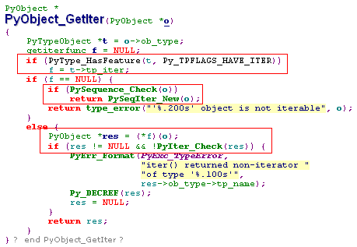
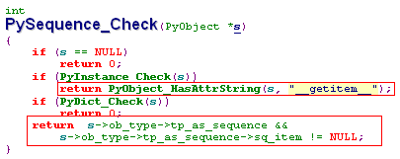
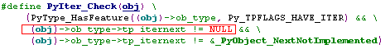
注：用户定义的类通过重载__iter__或__getitem__运算符方法可以变成可迭代的对象。
- for循环真相：在取得迭代器后，解释器通过迭代器进行迭代：
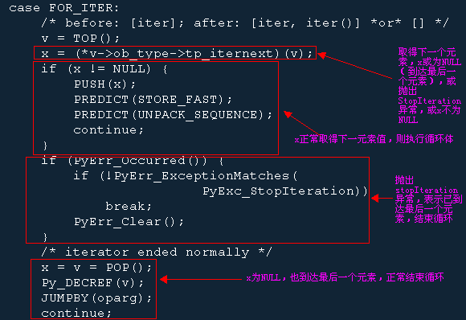
- for循环以及in操作符还有列表解析中都需要操作对象是iterable的。
- in操作符真相：
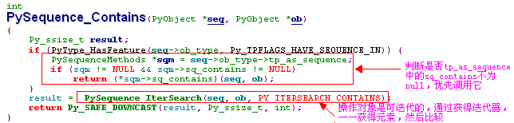
- str, list, dict,file(与open同义),tuple,unicode都是可以迭代的。
- for循环中的序列赋值：
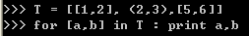
for (a,b)/a,b/[a,b] in T : print a, b都是等价的。
- Python2.6里的print语句在Python 3.0中对应的是函数。打印某个输入参数时，会先调用其类型对象的tp_str()，如果tp_str()为空，则调用tp_repr()，将返回的字符串打印到相应文件对象里（默认是stdout)：
